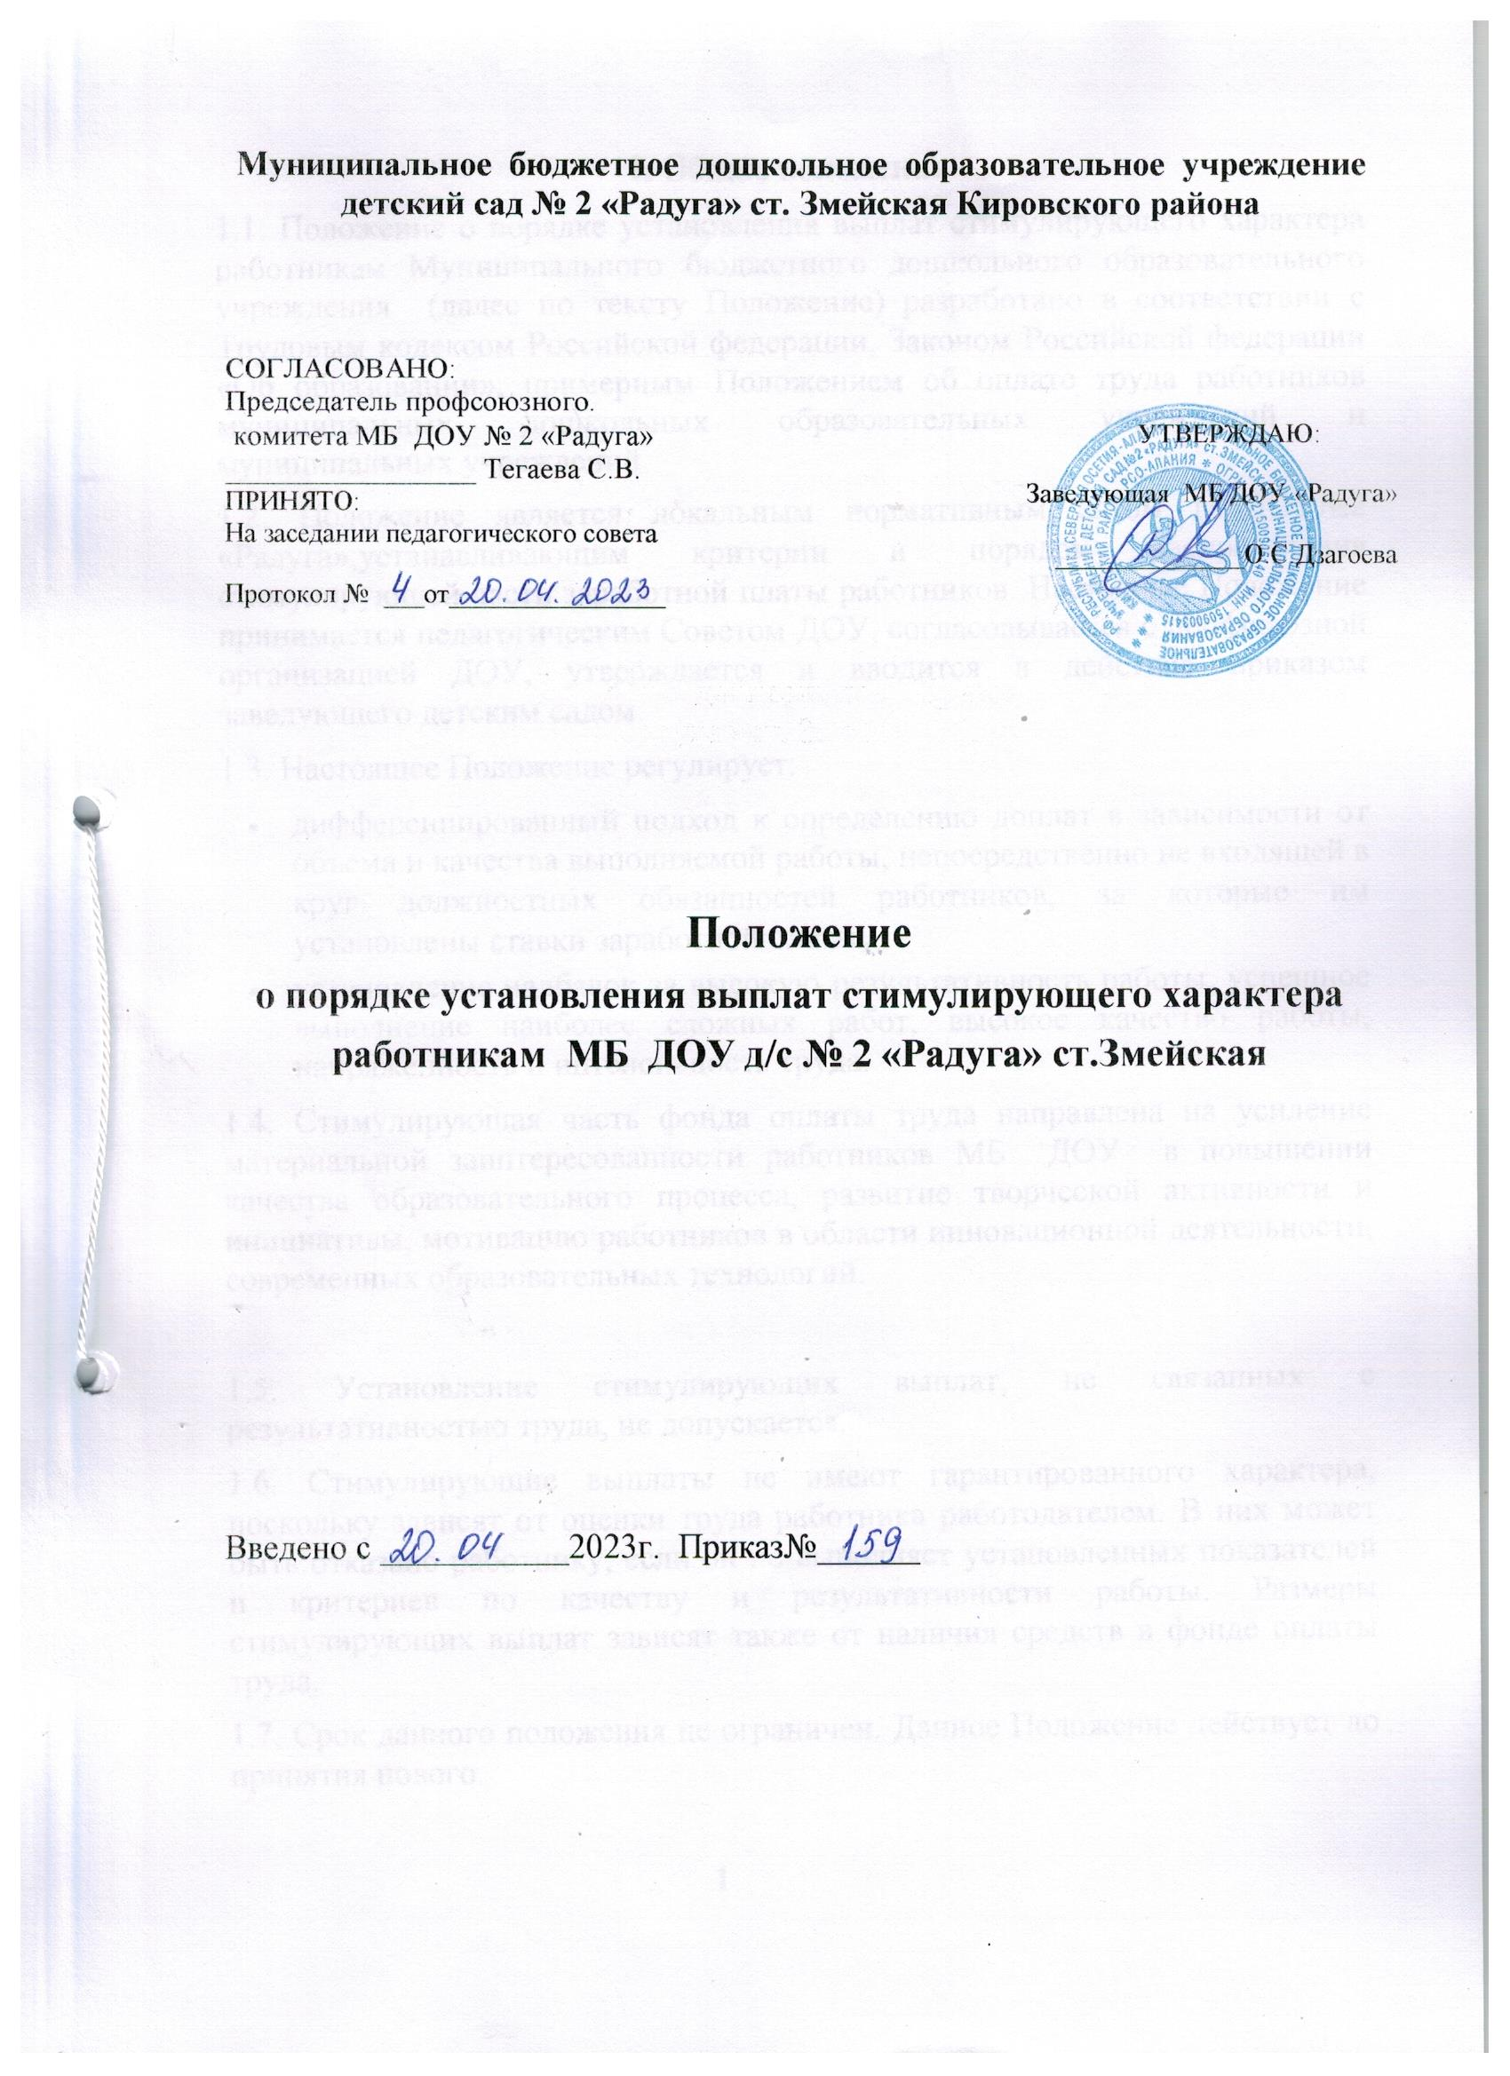

Муниципальное бюджетное дошкольное образовательное учреждение
детский сад № 2 «Радуга» ст. Змейская Кировского района

комитета МБ ДОУ № 2 «Радуга»  _________________ Тегаева С.В.  ПРИНЯТО:  На заседании педагогического совета  Протокол № ___от________________ | УТВЕРЖДАЮ:  Заведующая МБ ДОУ «Радуга»  ______________О.С.Дзагоева

СОГЛАСОВАНО:
Председатель профсоюзного.

Положение
о порядке установления выплат стимулирующего характера
работникам МБ ДОУ д/с № 2 «Радуга» ст.Змейская

Введено с ___________2023г. Приказ№______

1. Общие положения
1.1. Положение о порядке установления выплат стимулирующего характера работникам Муниципального бюджетного дошкольного образовательного учреждения (далее по тексту Положение) разработано в соответствии с Трудовым кодексом Российской федерации, Законом Российской федерации «Об образовании», примерным Положением об оплате труда работников муниципальных дошкольных образовательных учреждений и муниципальных учреждений.
1.2. Положение является локальным нормативным актом МБДОУ№2 «Радуга»,устанавливающим критерии и порядок распределения стимулирующей части заработной платы работников. Настоящее Положение принимается педагогическим Советом ДОУ, согласовывается с профсоюзной организацией ДОУ, утверждается и вводится в действие приказом заведующего детским садом.
1.3. Настоящее Положение регулирует:
- дифференцированный подход к определению доплат в зависимости от объема и качества выполняемой работы, непосредственно не входящей в круг должностных обязанностей работников, за которые им установлены ставки заработной платы;
- установление надбавок за высокую результативность работы, успешное выполнение наиболее сложных работ, высокое качество работы, напряженность и интенсивность труда.
1.4. Стимулирующая часть фонда оплаты труда направлена на усиление материальной заинтересованности работников МБ ДОУ в повышении качества образовательного процесса, развитие творческой активности и инициативы, мотивацию работников в области инновационной деятельности, современных образовательных технологий.

1.5. Установление стимулирующих выплат, не связанных с результативностью труда, не допускается.
1.6. Стимулирующие выплаты не имеют гарантированного характера, поскольку зависят от оценки труда работника работодателем. В них может быть отказано работнику, если он не выполняет установленных показателей и критериев по качеству и результативности работы. Размеры стимулирующих выплат зависят также от наличия средств в фонде оплаты труда.
1.7. Срок данного положения не ограничен. Данное Положение действует до принятия нового.

1
2. Виды стимулирующих выплат
2.1. В целях повышения качества деятельности работников МБ ДОУ устанавливаются следующие виды выплат стимулирующего характера:
- надбавки за высокую результативность работы, успешное выполнение наиболее сложных работ, высокое качество работы, напряженность и интенсивность труда;
- единовременные премии;
- за почётное звание РФ «Заслуженный учитель», «Народный учитель РФ»
- за учёную степень (доктор наук, кандидат наук), учёное звание (профессор) по профилю образовательного учреждения или педагогической деятельности
3. Порядок установления стимулирующих выплат (доплат, надбавок, премий)
3.1. Распределение выплат стимулирующего характера (доплат, надбавок) осуществляется по итогам каждого месяца.
3.2. Стимулирование работников осуществляется с учетом выполнения критериев.
3.3. Для установления работникам выплат стимулирующего характера создается комиссия по распределению выплат стимулирующего характера (далее по тексту Комиссия) , утверждаемая приказом заведующего МКДОУ.Комиссия является коллегиальным органом, действующим в соответствии с Положением о комиссии по распределению выплат стимулирующего характера.
3.4. Основными задачами комиссии являются:
- оценка результатов деятельности работников МБ ДОУ в соответствии с критериями и материалами самоанализа;
- рассмотрение и одобрение предлагаемого администрацией МБ ДОУ перечня работников – получателей стимулирующих выплат;
- подготовка протокола заседания Комиссии о назначении стимулирующих выплат.
3.5. Состав Комиссии определяется учреждением самостоятельно, но не может быть менее пяти человек. В состав Комиссии включаются:
- Старший воспитатель МБ ДОУ;
- председатель первичной профсоюзной организации;
- члены коллектива, включённые в состав Комиссии путём выборов.

2
3.6. Стимулирующие выплаты осуществляются на основании аналитической информации о показателях деятельности работников (анализа рейтинговых листов и самоанализа деятельности) в соответствии с критериями оценки деятельности работников МБ ДОУ представленных в Приложении № 1 к настоящему Положению.
3.7. Работникам, проработавшим неполный отчетный период, начисление выплат стимулирующего характера производится за фактически отработанное время.
3.8. Комиссия принимает решение о присуждении стимулирующих выплат открытым голосованием при условии присутствия не менее половины членов состава. Принятое решение оформляется протоколом.
3.9. Председатель комиссии ежемесячно предоставляет протокол заседания для согласования руководителю МБ ДОУ и аналитическую информацию о показателях деятельности работников, которая является основанием для определения размера стимулирующих выплат.

4. Показатели, влияющие на уменьшение размера стимулирующих выплат (доплат и надбавок, премий).
4.1. Размер стимулирующих выплат может быть уменьшен в следующих случаях:
- полностью или частично при ухудшении качества работы, либо на период временного прекращения выполнения своих должностных обязанностей;
- полностью, если по вине работника произошел зафиксированный несчастный случай с ребенком или взрослым;
- полностью или частично работникам, проработавшим неполный месяц по следующим причинам: вновь принятые, отсутствие на работе по причине наличия листка нетрудоспособности, прогула, отпуска;
- полностью или частично при поступлении обоснованных жалоб на действия работника, нарушения правил внутреннего трудового распорядка и Устава МБ ДОУ, наличия нарушений по результатам проверок контролирующих или надзорных служб, при наличии действующих дисциплинарных взысканий, обоснованных жалоб родителей;
- частично за нарушения санитарно-эпидемиологического режима;
- полностью или частично при невыполнении показателей критериев данного Положения.

3
5. Заключительные положения
5.1. Все выплаты стимулирующего характера производятся в пределах установленного фонда оплаты труда по профессиональным квалификационным группам. Фонд оплаты труда по профессиональным квалификационным группам рассчитывается главным бухгалтером.
5.2. При отсутствии или недостатке бюджетных финансовых средств приостанавливаются выплаты стимулирующего характера.

4
Приложение № 1
к Положению о порядке установления
выплат стимулирующего характера
работникам МБ ДОУ
Показатели оценки результативности профессиональной деятельности старшего воспитателя
№ п/п | Критерии оценки деятельности | Баллы
1. | Работа без больничных листов | 5
2. | Повышение авторитета и имиджа ДОУ (связь со СМИ, личное участие в конференциях, семинарах, методических объединениях, конкурсах, показ мастер-классов и др.) | 6
3. | Работа с интернет – представительством, на образовательном форуме. Привлечение родителей к работе интернет – представительства. | 5
4. | Продуктивное участие в реализации системы методической работы детского сада: ведение документации, создание методических разработок, разработка образовательных программ, систематизация и разработка методических материалов. | 5
5. | Высокий уровень организации и контроля (мониторинга) образовательного процесса. | 5
6. | Результативные выступления педагогов на различных семинарах, конференциях, профессиональных конкурсах:на внутрисадовском уровне, на муниципальном уровне, на областном уровне, на федеральном уровне. | 2  4  6  8
7. | Наличие публикаций в периодических изданиях, сборниках различного уровня по распространению педагогического опыта:на федеральном уровнена областном уровне | 8  6
8. | Участие в инновационной и научно-методической деятельности, разработка программ, проектов, перспективных планов и т.п. | До 5
9. | Участие в разработке локальных актов учреждения (программ развития, образовательной программы, положений и т.д.) | 3
10. | Реализация годового плана деятельности ДОУ в полном объёме и его выполнение. | 5
11. | Самостоятельность принимаемых решений по вопросам методической работы. | 5
12. | Реализация планов взаимодействия с социальными партнерами ДОУ | 3
13. | Организация аттестации педагогических работников. | 3
14. | Интенсивность и напряжённость работы. | 6
15. | Эффективность и качество исполнения управленческих решений. | 5
16. | Ведение общественной работы. Участие в работе органов самоуправления. | 5
17. | Выполнение работ сверх должностных инструкций (работа в комиссиях, руководство консультационными пунктами, учебно-опытным участком, творческой группой и т.д.). | до 5
18. | Активное участие в общественных мероприятиях (уборках, субботниках, ремонте и пр.). | 3
19. | Организация работы ПМПк. Подготовка документов на ПМПк. | 3
20 | Высокий уровень исполнительской дисциплины (подготовка отчётов, документации). | 5
 | Максимальное количество баллов | 97

Показатели оценки результативности профессиональной деятельности педагога-психолога
№ п/п | Критерии оценки деятельности | Баллы
1. | Работа без больничных листов | 5
2. | Эффективная работа с родителями. | 5
3. | Образцовое содержание кабинета и методического материала | 5
4. | Эффективная работа с воспитателями и специалистами ДОУ, обеспечивающая индивидуальный подход к детям. | 5
5. | Участие в экспериментальной работе, работа в творческих группах, разработка авторских программ, программы развития. | 5
6. | Фиксированное участие в семинарах, педагогических советах, проведение открытых занятий, выставок. | 6
7. | Выступления на конференциях, форумах, семинарах и т.п. на федеральном уровне на региональном уровне;на муниципальном уровне. | 8  6  4
8. | Результаты участия работника в конкурсах профессионального мастерства (в зависимости от уровня) на федеральном уровне на региональном уровне; на муниципальном уровне. | 8  6  4
9. | Наличие публикаций в периодических изданиях, сборниках различного уровня по распространению педагогического опыта на федеральном уровне на региональном уровне на муниципальном уровне. | 8  6  4
10. | Участие в общих мероприятиях ДОУ (участие в детских праздниках, конкурсах, развлечениях). | До 3
11. | Ведение общественной работы. Участие в работе органов самоуправления | 3
12. | Увеличение объёма работы | До 7
13. | Выполнение заданий, не входящих в должностные обязанности (работа в комиссиях, руководство консультационными пунктами, учебно-опытным участком, творческой группой, выполнение функций администратора или корреспондента сайта ДОУ и т.д.). | До 8
14. | Продуктивное участие в методической работе, проектах, конкурсах и проведение открытых занятий на уровне ДОУ;  Качественное проведение открытого занятия  Выступление на педагогическом совете, семинаре-практикуме,консультации  За призовые места в смотрах – конкурсах | До  5  1  3
15. | Участие в инновационной и научно – методической деятельности, (разработка программ, проектов, перспективных планов и т.д.) | До 5
16. | Высокий уровень исполнительской дисциплины ( подготовка отчетов, документации) | 5
 | Максимальное количество баллов | 97

Показатели оценки результативности профессиональной деятельности воспитателей
№ п/п | Критерии оценки деятельности | Баллы
1. | Работа без больничных листов | 5
2. | Эффективность работы с родителями. Отсутствие обоснованных жалоб со стороны родителей (законных представителей) и высокий уровень решения конфликтных ситуаций. | 3
3. | Положительная динамика количества дней пребывания ребёнка в группе:посещаемость составляет свыше 91%, ранний возраст свыше 81%посещаемость составляет от 81% до 90%, ранний возраст от 80% до 75%посещаемость составляет от 75% до 80%, ранний возраст от 76% до 70% | 6  3  1
4. | Снижение или стабильно низкий уровень заболеваемости воспитанников:до 1 случая заболевания по д/с; до 2 случаев – по яслямот 1 до 2 случаев заболевания по д/с; от 2 до 3 случаев – по яслямот 2 до 3 случаев заболевания по д/с; от 3 до 4 случаев – по яслям | 6  3  1
5. | Интенсивность и напряжённость работы (при подготовке к утренникам, новому учебному году, летнему периоду и т.п.). | 5
6. | Участие в экспериментальной работе, работа в творческих группах, разработка авторских программ, программы развития ДОУ, образовательной программы. | до 5
7. | Результативное распространение и обобщение педагогического опыта (выступления на конференциях, форумах, семинарах, открытые занятия и т.п.):на федеральном уровнена областном уровнена муниципальном уровне | 8  6  4
8. | Результаты участия работника в конкурсах профессионального мастерства (в зависимости от уровня):на федеральном уровнена областном уровнена муниципальном уровнена уровне ДОУ | 8  6  4  2
9. | Наличие публикаций в периодических изданиях, сборниках различного уровня по распространению педагогического опыта:на федеральном уровнена областном уровне | 6  4
10. | Продуктивное участие в методической работе, проектах, конкурсах и проведение открытых занятий на уровне ДОУ:  качественное проведение открытого занятия,  выступление на педагогическом совете, семинаре-практикуме,  консультации  за призовые места в смотрах-конкурсах | до 5  1  3
11. | Участие воспитанников в конкурсах, фестивалях и т.п.на федеральном уровнена областном уровнена муниципальном уровнена уровне ДОУ. | 8  6  4  2
12. | Эффективность организации предметно-развивающей среды в групповых помещениях. Изготовление и обновление игрового и учебного оборудования, наглядного и раздаточного материалов. | 3
13. | Подготовка документов на ПМПк. | до 3
14. | Участие педагогического работника в общих мероприятиях дошкольного образовательного учреждения (качественная подготовка и проведение праздников, конкурсов). | 3
15. | Ведение общественной работы. Участие в работе органов самоуправления. | 3
16. | Руководство студийно-кружковой работой (при наличии плана, графика работы, учёта посещаемости, регулярного посещения занятий). | до 5
17. | Увеличение объёма выполняемых работ. | до 7
18. | Выполнение работ сверх должностных инструкций (работа в комиссиях, руководство консультационными пунктами, учебно-опытным участком, творческой группой, выполнение функций администратора сайта, корреспондента, благоустройство участков, косметический ремонт групповых помещений и т.п.). | До 8
19 | Высокий уровень исполнительской дисциплины (подготовка отчётов, документации). | 5
 | Максимальное количество баллов | 97

Показатели оценки результативности профессиональной деятельности музыкального руководителя, инструктора по физической культуре.
№ п/п | Критерии оценки деятельности | Баллы
1. | Работа без больничных листов | 5
2. | Эффективная работа с родителями по проведению оздоровительных и профилактических мероприятий, подготовке к праздникам и развлечениям. Выполнения плана мероприятий по работе с родителями | 3
3. | Участие в экспериментальной работе, работа в творческих группах, разработка авторских программ, программы развития ДОУ, образовательной программы. | 5
4. | Выступления на конференциях, форумах, семинарах и т.п.:на федеральном уровнена областном уровнена муниципальном уровне | 8  6  4
5. | Результаты участия работника в конкурсах профессионального мастерства (в зависимости от уровня):на федеральном и международном уровнена областном уровнена муниципальном уровне | 8  6  4
6. | Результаты участия воспитанников в конкурсах, фестивалях и т.п.:на федеральном уровнена областном уровнена муниципальном уровнена внутрисадовом уровне | 8  6  4  2
7. | Наличие публикаций в периодических изданиях, сборниках различного уровня по распространению педагогического опыта:на федеральном и международном уровнена областном уровне | 6  4
8. | Фиксированное участие в семинарах, педагогических советах, консилиумах, проведение открытых занятий, выставок, проводимых в ДОУ. | 5
9. | Качественная подготовка детей к утренникам, мероприятиям | до 10
10. | Содержание в надлежащем виде рабочего места и музыкального (физкультурного) зала. | 4
11. | Активное участие в общественных мероприятиях учреждения (уборках, субботниках, ремонте и пр.) | 3
12. | Ведение общественной работы. Участие в работе органов самоуправления. | 3
13. | Руководство кружковой работой (при наличии плана, графика работы, учёта посещаемости, регулярного посещения занятий). | до 5
14. | Выполнение заданий, не входящих в должностные обязанности(работа в комиссиях, руководство консультационными пунктами, учебно-опытным участком, творческой группой, выполнение функций администратора или корреспондента сайта ДОУ и т.д.). | до 10
15. | Увеличение объёма выполняемой работы. | до 10
 | Максимальное количество баллов | 93

